КУРС: РАЗРАБОТКА AR-ПРИЛОЖЕНИЙ С VUFORIA ENGINE

Лекция 4. Model Target и AR-инструкция
Подготовка CAD/3D-модели, guide view, advanced recognition и проверка на физическом объекте
Продолжительность: 2–3 академических часа + подготовка физического объекта | Предварительно: студент уверенно работает в Unity
Рабочая конфигурация курса: Vuforia Engine 11.4.x и Unity 6 LTS 6.0.38f1 или новее. Поддерживаемые версии следует проверять перед каждым семестром.
Скриншоты ниже сохранены из исходного конспекта. В более новой версии названия пунктов и расположение кнопок могут немного отличаться; ориентируйтесь на актуальный путь, указанный в тексте.

Результаты обучения
• оценить пригодность физического объекта для Model Target;
• подготовить 3D-модель с корректной геометрией, ориентацией и масштабом;
• выбрать Guide View или Advanced View по сценарию;
• создать database в Model Target Generator и подключить её в Unity;
• проверить обнаружение, сопровождение и повторное обнаружение объекта.

Ожидаемый практический результат
Приложение распознаёт реальный объект и показывает пошаговый интерактивный гайд, привязанный к его деталям.
Актуальные версии: Supported Versions • Getting Started

Model Target
Для начала нужно скачать tool, на сайте vuforia
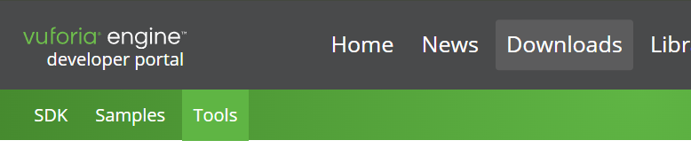
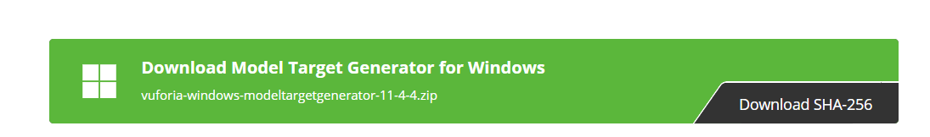
Запускаем следующее приложение
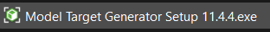

Вводим аккаунт который вы создавали для vuforia
После того как вы зашли в аккаунт вам предложат создать свой таргет
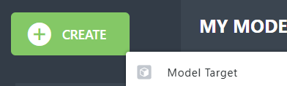
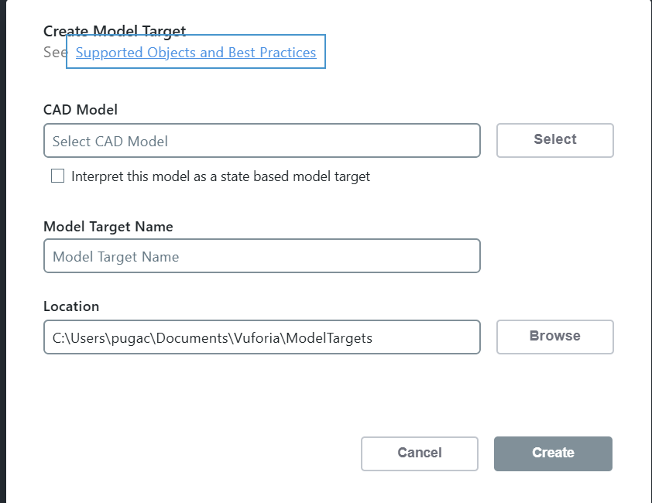

Нам нужно выбрать 3D модель существующего объекта
Используйте 3D-модель реально доступного физического объекта. Фотография или рендер не подтверждают качество Model Target: итоговая проверка выполняется только на физическом объекте с корректным размером, материалом и геометрией.
После создания, нам нужно будет нажать кнопку продолжить
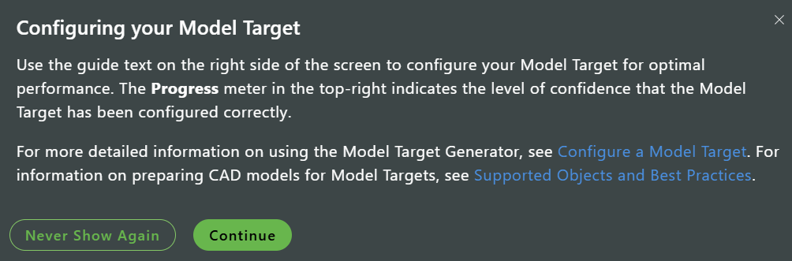

С боку вы можете выбрать правильный вектор, от этого будет зависеть отследивание модели
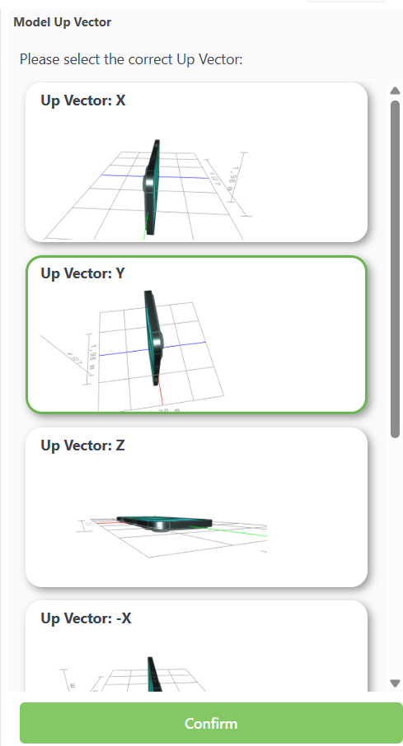

Далее вам нужно будет выбрать размер вашего объекта, тоже будет зависеть отслеживание
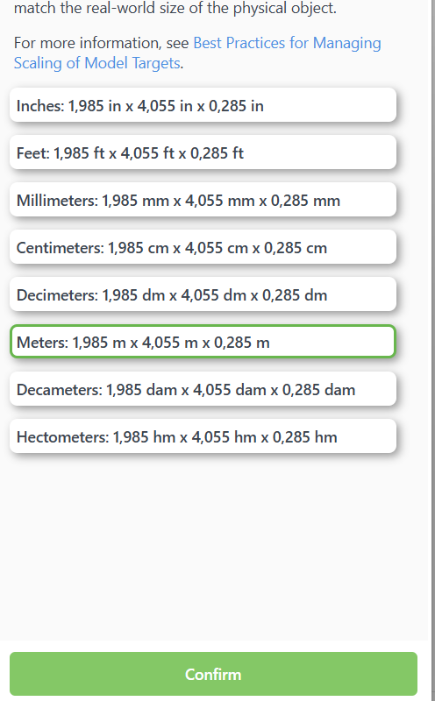

Следующий шаг, необходимо выбрать цвет, если ваша 3D модель отличается по текстури от реальной модели, то лучше выбрать второй вариант, так же это будет полезно, если вы делаете приложение для продукта у которого имеются разные цвета или текстуры
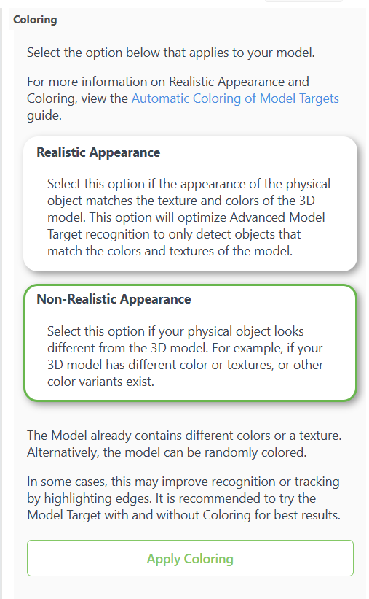

Следующий шаг, так и оставляем опцию по дефолту
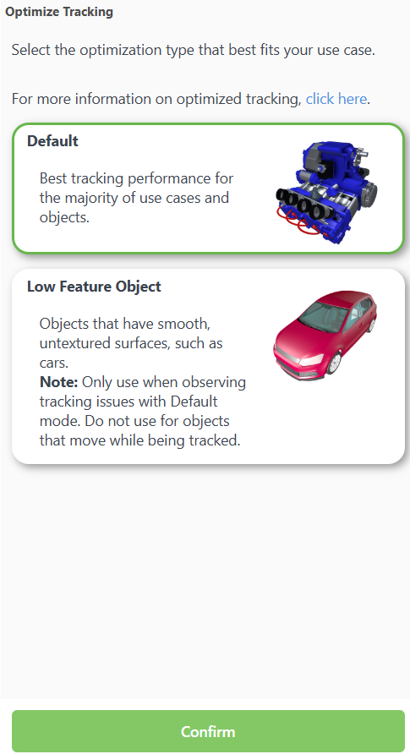

Завершающий шаг настройки

Create Guide View
Что это: Классический режим с гид-видом — на экране показывается контур/маска модели в определённой ракурс-позиции распознавания.
Как работает: Вы в следующем шаге задаёте «Recognition Pose» (под каким углом держать объект при старте). Пользователь в рантайме совмещает реальный объект с контуром на экране → трекер захватывает модель.
Плюсы:
Не нужен облачный тренинг.
Малый размер датасета, быстрая генерация.
Стабильно на средних устройствах.
Минусы/ограничения:
Захват происходит только из выбранного ракурса (или из нескольких, если вы создадите Multi-Guide Views).
Требует явного «совмещения» пользователем.

Create Advanced View
Что это: Расширенный режим с обучением в облаке Vuforia (Model Target Advanced Training).
Как работает: Model Target Generator использует cloud-based deep learning training для создания Advanced Model Target Database. После обучения объект может распознаваться без ручного совмещения Guide View в пределах настроенного recognition range — вплоть до 360°.
Плюсы:
Распознавание с нескольких ракурсов без обязательного ручного совмещения стандартного Guide View.
Подходит для сценариев с широким диапазоном стартовых ракурсов и дистанций; устойчивость конкретного объекта к перекрытиям обязательно проверяется экспериментально.
Минусы/требования:
Нужна учётная запись и доступ к облачному тренингу; процесс занимает время.
Требует этапа cloud training; доступность и квоты зависят от текущего плана Vuforia. На устройстве необходимо проверить реальную производительность.
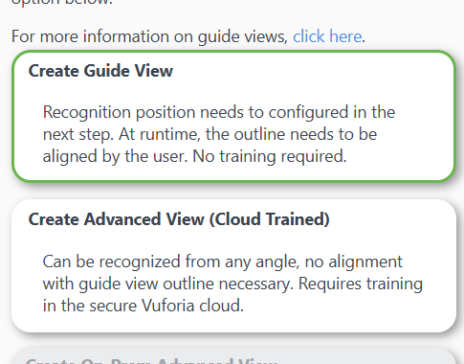

Я выбираю второй вариант
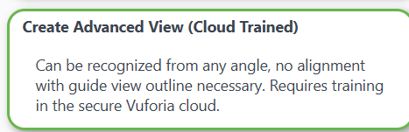

И после выбираем full 360
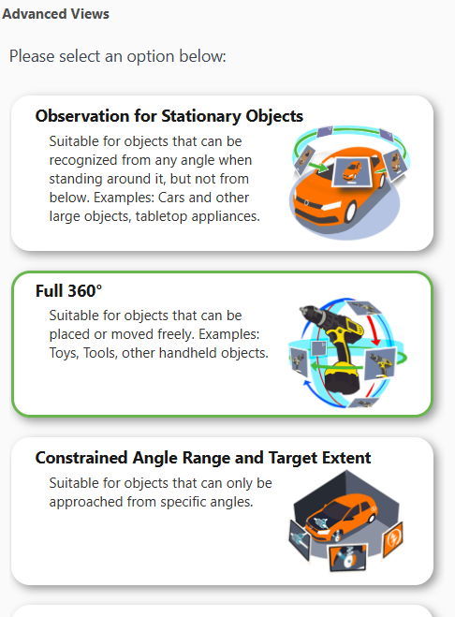

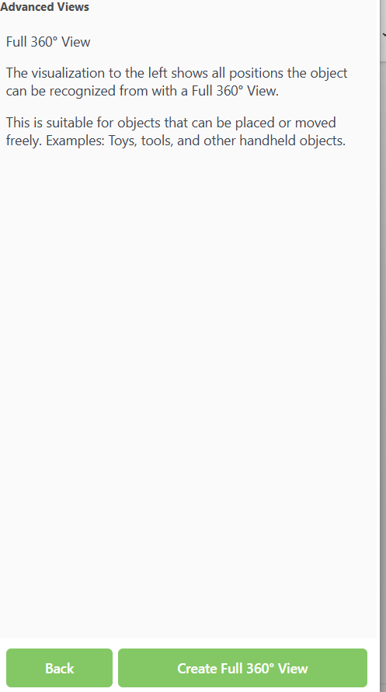

Далее нажимаем generate advance model target
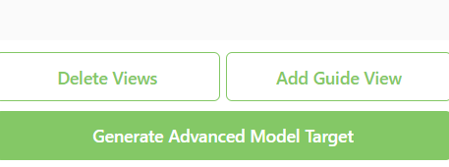
Создаем базу данных
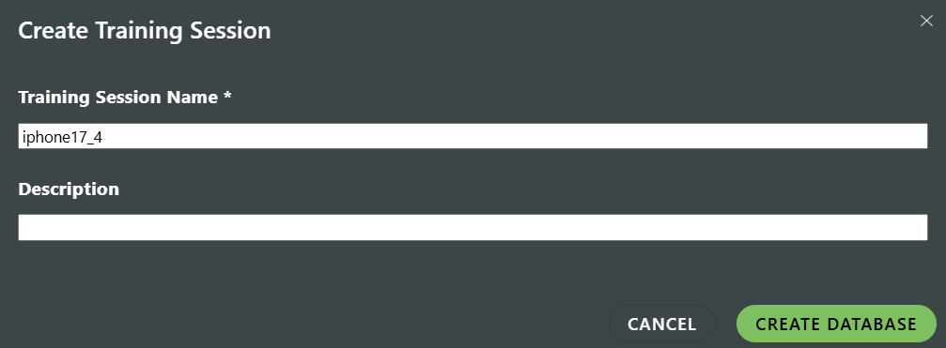
И нажимаем Add model targets
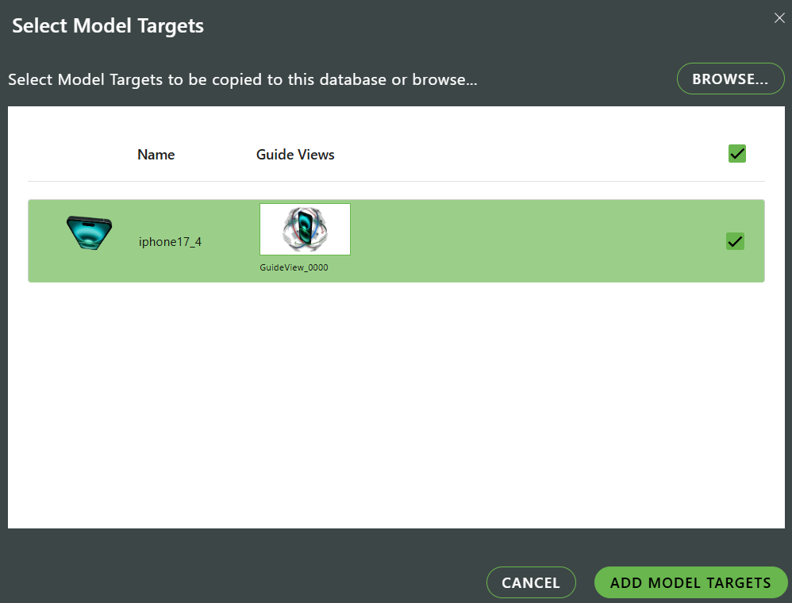

Нажимаем Train
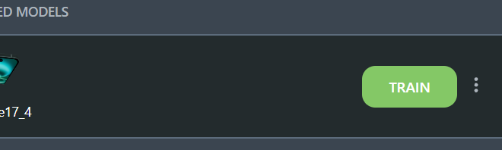
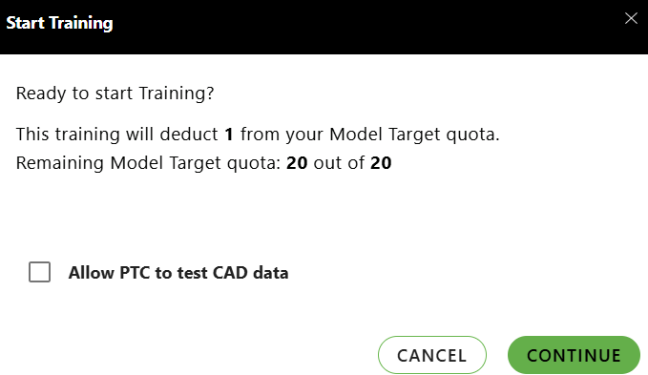

Нужно будет немного подождать
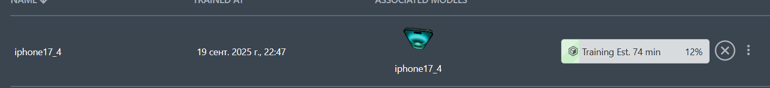

После делаем экспорт в любую папку вашем компьютере

Переходим в юнити и делаем настройку проекта как на первой паре, но сейчас добавляем Model Target
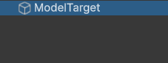
После перетаскиваем в проект ту базу данных что экспортировали (экспортируется несколько файлов, но нам нужен только тот что со значком юнити)
И в Unity на Model Target выбираете название базы данных и название модели
После этого в сцене появится модель

После этого вы можете сделать гайд меню, которое будет появляться при появление вашего объекта на экране, гайд - сделайте как префаб и дропните как дочерний элемент для Model Target и в свойствах Model Target нужно указать следующее
А так же префаб меню который вы сделали
Пример меню
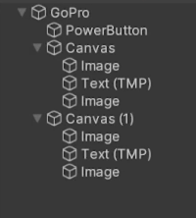

Пример визуализации гайда для модели, все является 2d элементами, при нажатии на которые может появляться какой-то функционал
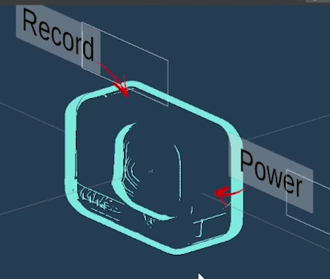

До запуска Model Target Generator
Проверка | Требование
Физический объект | Жёсткий, неизменяемый, доступный для теста; не прозрачный и не зеркальный.
3D-модель | Соответствует внешней форме; без лишней внутренней геометрии; единицы измерения известны.
Размер | Измерен физически. Ошибка масштаба ухудшает совпадение и размер augmentation.
Ориентация | Up/forward совпадают с тем, как объект будет расположен при распознавании.
Среда | Достаточный свет, контрастный фон, минимум бликов и перекрытий.

Guide View или Advanced View
Вариант | Преимущество | Когда выбирать | Что проверить
Guide View | Предсказуемый стартовый ракурс и небольшой dataset | Учебный проект, один или несколько известных ракурсов | Пользователь понимает, как совместить контур
Advanced View | Распознавание из широкого диапазона ракурсов | Объект подходит для обучения и доступна квота/функция аккаунта | Размер dataset, время обучения, поддерживаемое устройство

Важно. Full 360 — не универсальная настройка. Выберите диапазон обзора, который соответствует реальному сценарию. Для объекта, стоящего на столе, нижние ракурсы могут быть недоступны и не нужны.

Пошаговая проверка в Unity
1. Импортируйте экспортированный Unity package и убедитесь, что database появилась без ошибок.
2. Добавьте Model Target, выберите database и конкретный Target.
3. Проверьте размер и ориентацию preview-модели, затем разместите ContentRoot в локальных координатах.
4. Настройте DefaultObserverEventHandler и guide view. Не показывайте рабочий UI до надёжного TRACKED.
5. Соберите приложение и выполните тест на физическом объекте, а не на изображении монитора.
6. Проверьте: первый захват, удержание pose, частичное перекрытие, потерю и повторный захват.

Минимальный протокол тестирования
Условие | Что фиксировать
3 уровня освещения | Время первого обнаружения и стабильность.
3 расстояния | Минимальная/рабочая/максимальная дистанция.
3 ракурса | Допустимые и проблемные углы.
Частичное перекрытие | Когда pose становится LIMITED/NO_POSE.
Повторное обнаружение | Время восстановления и состояние UI/анимации.

АКТУАЛИЗАЦИЯ ПО ОФИЦИАЛЬНОЙ ДОКУМЕНТАЦИИ VUFORIA ENGINE
Сверено 02.09.2026 • Vuforia Engine 11.4.x • Unity 6 LTS

Расширение Лекции 4 по официальной документации Vuforia

1. Подходит ли объект для Model Target — проверить ДО MTG
Свойство | Подходит | Риск / не поддерживается
Геометрия | Достаточно уникальных рёбер, вмятин, выступов | Куб, сфера, очень простая/симметричная форма
Жёсткость | Форма не меняется | Артикулированный, гибкий объект
Поверхность | Есть стабильные визуальные детали | В основном прозрачная, зеркальная/сильно отражающая
CAD/scan | Совпадает с реальным объектом по форме и масштабу | Другой вариант модели, лишние/отсутствующие крупные детали
Фон/цвет | Объект отделяется от фона | Чёрный на чёрном, белый на белом, мало visual variation
Vuforia рекомендует максимально точное совпадение CAD/scan с физическим объектом. Документация допускает ориентировочно до 10% отклонения как практический компромисс, но для устойчивого и метрического AR размер следует задавать максимально точно в метрах.

2. Standard Guide View: реальные допуски
Пользователь не обязан идеально совместить контур пиксель в пиксель. Для стандартного Guide View документация приводит приблизительные допуски:
- около ±45° по горизонтали относительно центра Guide View;
- около ±15° вверх/вниз;
- около ±15% по дистанции;
- около ±10° roll вокруг направления взгляда.
Для первого захвата лучше выбирать диагональный ракурс, где одновременно видны 2–3 стороны объекта. Неудачны «square-on» ракурсы на одну плоскую сторону и виды с большим количеством параллельных линий.

3. Standard vs Advanced — более точное объяснение
Standard Model Target | Advanced Model Target
Один Model Target; один или несколько Guide Views, между которыми приложение переключается. | Database может содержать один или несколько Model Targets и один/несколько Advanced Views.
Для старта пользователь совмещает визуальный Guide View с реальным объектом. | Распознавание запускается автоматически внутри настроенного recognition range.
Guide View визуально показывается пользователю. | Advanced View сам по себе обычно не рендерится в runtime — нужен viewfinder/search-frame UX.
Генерируется сразу. | Требует cloud-based training.
Хорош для контролируемого стартового ракурса. | Подходит для широких диапазонов ракурсов, вплоть до 360°, если это оправдано сценарием.
Ограничение. Advanced Model Target Database может содержать несколько объектов, но Vuforia распознаёт/отслеживает один Model Target object за раз в таком сценарии.

4. Advanced View presets: Full 360 — не всегда лучший выбор
Preset | Когда полезен
Observation for Stationary Objects | Пользователь ходит вокруг неподвижного объекта; удобно для машин, техники, настольных объектов.
Full 360° | Нужен максимально широкий круговой диапазон и объект действительно доступен со всех сторон.
Constrained Angle Range + Target Extent | Осмотр только из определённых углов или крупной локальной зоны объекта.
Constrained User Positions + Target Extent | Есть конкретные позиции инспектора/оператора.
Для объекта, стоящего на столе или у стены, обучать невозможные нижние/задние ракурсы бессмысленно. Recognition range должен соответствовать реальному движению пользователя и доступной геометрии сцены.

5. Realistic Appearance и Non-Realistic Appearance
Режим | Использовать когда | Следствие
Realistic Appearance | Текстуры/цвета 3D-модели действительно соответствуют физическому объекту | Цвета, patterns и decals участвуют в recognition.
Non-Realistic Appearance | CAD не содержит реалистичной внешности или один dataset должен работать с цветовыми вариантами | Database меньше опирается на фактический цвет физического объекта.
MTG умеет автоматически окрашивать части нетекстурированной модели, чтобы подчеркнуть различия между деталями. Это может повысить robustness, но однотонное окрашивание всей модели не добавляет полезной информации.

6. Tracking Optimization
Mode | Назначение | Ограничение
DEFAULT | Основной режим почти для всех объектов и сценариев | Начинать тестирование всегда с него.
LOW_FEATURE_OBJECTS | Иногда помогает простым, гладким, одноцветным/рефлективным неподвижным объектам | Объект должен оставаться на месте; движение потребует повторного обнаружения.
AR_CONTROLLER | Объект постоянно держат в руке и используют как контроллер | Не стабилизируется Device Tracking; потеря видимости/окклюзия быстро рвёт tracking.
Device Tracking. Для DEFAULT и LOW_FEATURE_OBJECTS его настоятельно рекомендуется включать; он стабилизирует tracking Model Target. Для AR_CONTROLLER логика другая.

7. WRONG_SCALE — состояние, которое студент должен уметь диагностировать
Model Target может сообщать TRACKED вместе со StatusInfo WRONG_SCALE. Это означает, что объект найден, но физический масштаб не согласован с database, поэтому pose не следует считать корректно метрическим. В учебной работе WRONG_SCALE — повод проверить размеры CAD/scan и реального объекта, а не «подогнать» augmentation Transform-ом.

8. Model Target Test App / Creator App — тест до собственного UI
Перед интеграцией сложного меню, VFX и пошаговых инструкций протестируйте database в официальном Model Targets Test App или соответствующей функциональности Vuforia Creator App. Там можно проверить detection/tracking, Guide Views, Device Tracking и Tracking Optimization без собственного кода. Если объект нестабилен уже в test app, сначала исправляется Target/модель/условия, а не UI.

9. Улучшенный протокол лабораторного тестирования
Тест | Минимум | Что фиксировать
Первичное обнаружение | 5 запусков | Время до первого pose.
Дистанция | 3 точки | Близкая/рабочая/дальняя.
Ракурс | 3–5 углов | Успешные и проблемные.
Свет/фон | 3 условия | Стабильность и визуальные причины срыва.
Перекрытие | Несколько уровней | Когда status становится LIMITED/NO_POSE.
Повторное обнаружение | 5 циклов | Время восстановления, состояние UI.
Scale | Сверка реального размера | Нет WRONG_SCALE; augmentation метрически совпадает.

Дополнительные официальные источники для этой лекции
Model Targets
https://developer.vuforia.com/library/vuforia-engine/images-and-objects/model-targets/model-targets/
Model Target Guide View
https://developer.vuforia.com/library/vuforia-engine/images-and-objects/model-targets/guide-views/model-target-guide-view/
Advanced Views
https://developer.vuforia.com/library/vuforia-engine/images-and-objects/model-targets/guide-views/advanced-views/
Model Target Best Practices
https://developer.vuforia.com/library/vuforia-engine/images-and-objects/model-targets/best-practices/model-targets-supported-objects-cad-model-best-practices/
Optimizing Model Target Tracking
https://developer.vuforia.com/library/vuforia-engine/images-and-objects/model-targets/optimizing-model-target-tracking/
Automatic Coloring
https://developer.vuforia.com/library/vuforia-engine/images-and-objects/model-targets/model-target-generator/automatic-coloring-model-targets/
Model Target Test App
https://developer.vuforia.com/library/vuforia-engine/images-and-objects/model-targets/model-target-test-app-user-guide/

